Якби комп’ютер не був винайдений
як універсальний технічний пристрій,
його слід було б винайти спеціально
для цілей освіти.
Ентоні Маллан

В умовах, коли технологічний світ сучасного суспільства щоденно змінюється та розвивається, а комп’ютерні технології стають все простішими у користуванні та спрямовуються на зберігання значних обсягів інформації , призначені для того, щоб людина мала змогу використовувати їх для власних навчальних, професійних потреб та організації дозвілля, особливої актуальності набуває проблема впровадженняінформаційно-комунікаційних технологій (ІКТ) у систему сучасної освіти.
Відповідно до Закону України «Про Національну програму інформатизації», Державної програми України «Інформаційні та комунікаційні технології в освіті і науці», Державної цільової соціальної програми впровадження в навчально-виховний процес загальноосвітніх навчальних закладів інформаційно-комунікаційних технологій «Сто відсотків», одним із шляхів розвитку сучасної освіти в умовах європейської інтеграціїє застосуванняінформаційно-комунікаційних технологій у навчальному процесі та використання електронних освітніх ресурсів.
Інформатизація освіти - один з основних напрямів процесу реформування школи, продиктований потребами сучасного суспільства, у якому головним рушієм прогресу є індивідуальний розвиток особистості. ІКТ-компетентність дозволить людині бути успішною в сучасному інформаційному просторі, оперувати і управляти інформацією, швидко приймати рішення, пристосовуватись до потреб ринку праці (формувати основні життєві компетенції).

Інформаційно-цифрова компетентність передбачає:

- Критичне застосування інформаційно-комунікаційних технологій (ІКТ) для створення, пошуку, обробки, обміну інформацією

- Інформаційну й медіа-грамотність

- Основи програмування, алгоритмічне мислення, роботи з базами даних, навички безпеки в Інтернеті

- Розуміння етики роботи з інформацією (авторське право, інтелектуальна власність тощо).

Сьогодні школа має стати найважливішим фактором формування нових сучасних життєвих установок особистості. Це під силу лише тим учителям, які здатні не тільки "завантажувати" пам’ять учнів, а й формувати їх компетентності.
.
Компетентність - це здатність розв’язувати проблеми не лише за допомогою володіння готовою інформацією, а й інтенсивною участю розуму, досвіду та творчих здібностей учнів

Важливим є врахування умов ефективного формування інформаційно-цифрової компетентності:

Основною метою всіх інновацій в освітній галузі є сприяння переходу від механічного засвоєння учнями знань до формування вмінь і навичок самостійно здобувати знання.
Проблеми і завдання, пов'язані із формуванням інформаційно-цифрової компетентності учасників освітнього процесу перебувають у центрі уваги педагогічного колективу КМГ №7, адже застосування ІКТ докорінно змінює роль і місце педагога в навчальному процесі. Вчитель має забезпечити впровадження в практику програмно-педагогічних розробок, спрямованих на інтенсифікацію навчального процесу, вдосконалення форм і методів організації навчання.
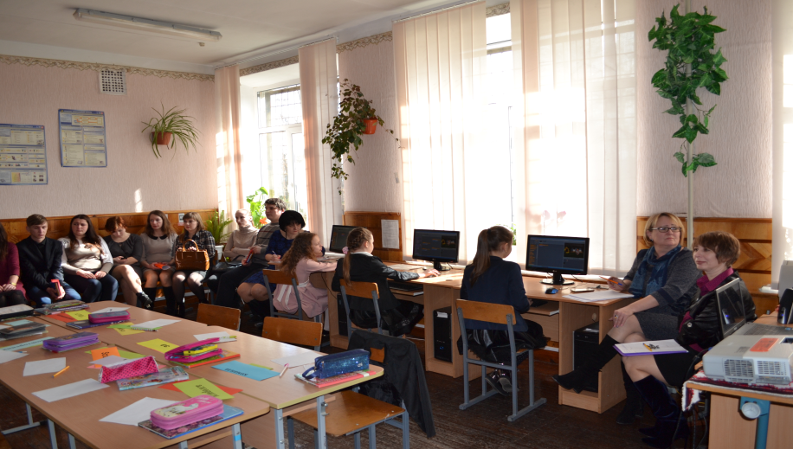

Інформаційна компетентність є сукупністю трьох компонентів:

Застосування інформаційно-комунікаційних технологій у початковій школі– це необхідність сьогодення, оскільки більшість дітей ознайомлюються з сучасними технологіями набагато раніше, ніж це їм може запропонувати школа. Ні для кого вже не є новиною необхідність широкого застосування електронних засобів навчання під час вивчення будь-якого предмету. Але в щоденному житті комп’ютер може стати перепоною для навчання, коли у дитини виникає ігрова або Інтернет залежність, тому саме вчитель має виховувати бажання застосовувати улюблену іграшку для навчання.

Досвід роботи вчителів КМГ №7 з молодшими школярами дозволяє стверджувати, що застосування сучасних інформаційних технологій у початковій школі:

- сприяє більш активному і свідомому засвоєнню учнями навчального матеріалу з математики, природознавства, української мови та предметів естетичного циклу;

- не викликає суттєвих труднощів у молодших школярів у роботі з комп’ютерними технологіями;

- створює позитивне емоційне ставлення учнів до діяльності;

- допомагає дітям уникнути труднощів у спілкуванні з однолітками (у грі проти комп’ютера вони, як правило, несвідомо допомагають один одному);

- стимулює інтерес молодших школярів до навчальної діяльності;

- активізує формування логічного, творчого мислення;

- сприяє розвитку здібностей учнів;

- забезпечує диференційований підхід до вивчення предмету.

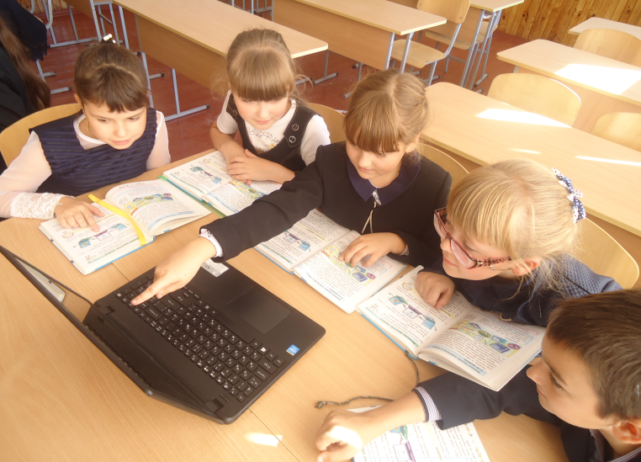
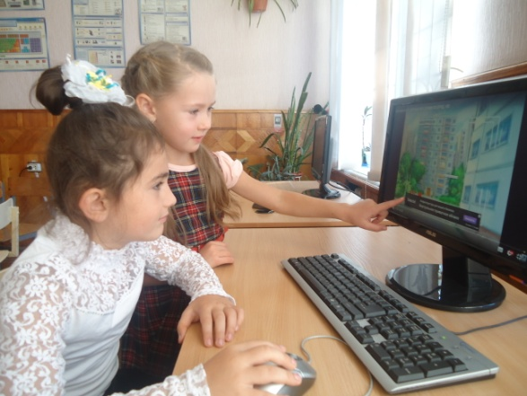
Отже, є підстави вважати, що комп’ютер дозволить більш глибоко розвити резерви дитини, дасть змогу вчителю працювати творчо, ініціативно, підвищити професійну майстерність.
Особливе значення для вирішення цієї проблеми набуває організація навчально- методичної роботи з учителями. У зв'язку з цим вчителі початкової школи КМГ №7 обрали методичною темою «Особливості формування інформаційно-цифрової компетентності молодших школярів в умовах реформування освіти»

Робота над цією методичною темою в нашому навчальному закладі традиційно складається з трьох етапів.

Метою першого етапу є передусім теоретична й мотиваційна підготовка вчителів до провадження нової теми.

Метою другого етапу є практичне впровадження в навчально-виховний процес змісту методичної проблеми якомога більшою кількістю педагогічних працівників.

Третій етап роботи над методичною темою передбачає представлення та розповсюдження досвіду роботи навчального закладу щодо реалізації теми.

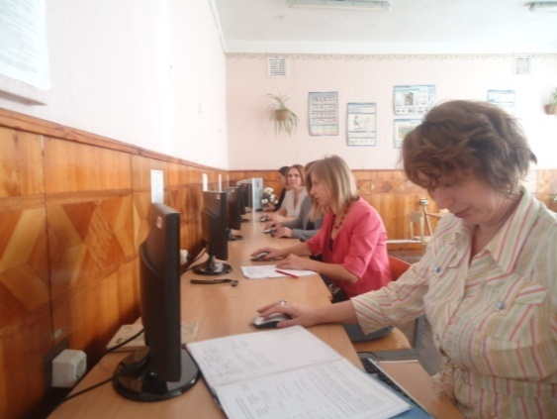

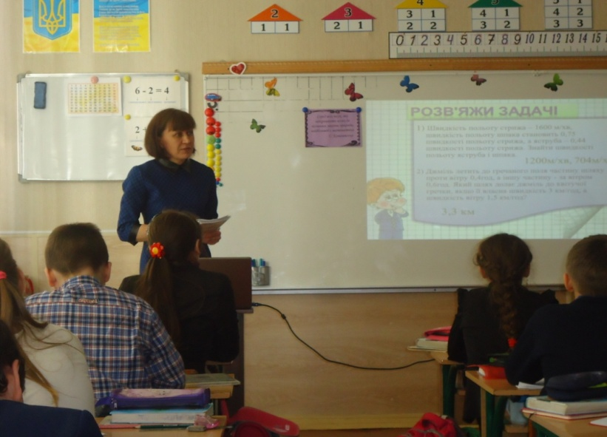

Крім того, потрібно також врахувати умови ефективного формування інформаційно-цифрової компетентності педагога :

- визначення складових інформаційно-комунікаційної компетентності;

- підвищення рівня сформованості інформаційно-комунікаційної культури;

- тренінгова система навчання вчителів;

- системне використання набутих навичок у педагогічній практиці;

Самоосвіта вчителя є основою його професійного зростання. Сьогодення вимагає від педагога вміння розподіляти тренди технологій, орієнтуватися в інформаційних середовищах, бути не тільки вчителем, а й учнем. Сучасне інформаційне суспільство спонукає вчителя працювати на перспективу, володіти інноваційними методиками та новітніми технологіями, бути координатором та провідником для учня в освітньому інформаційному просторі.
В гімназії проведено моніторинг компетентності вчителів у галузі інформаційно-комунікаційних технологій. Всі педагоги володіють навичками використання ІКТ, вміють орієнтуватися в інформаційному просторі, отримувати інформацію та оперувати нею відповідно до власних потреб і вимог сучасного високотехнологічного суспільства.
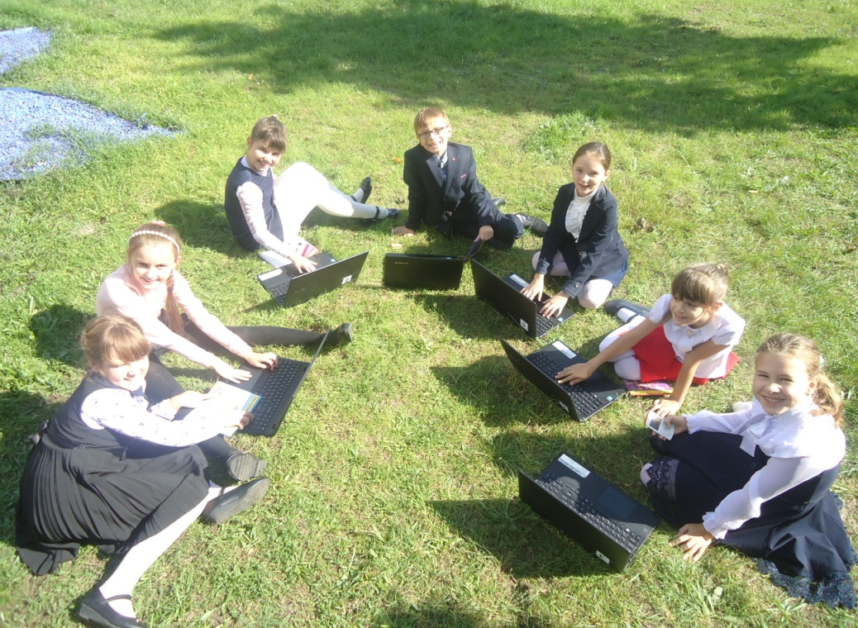
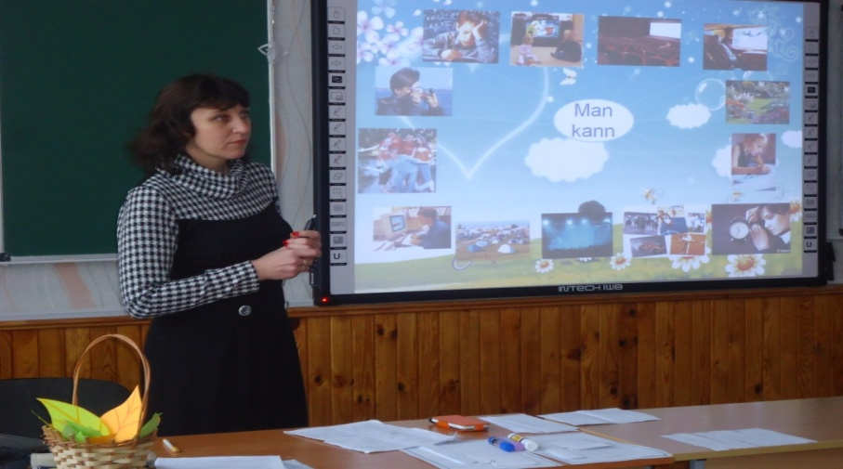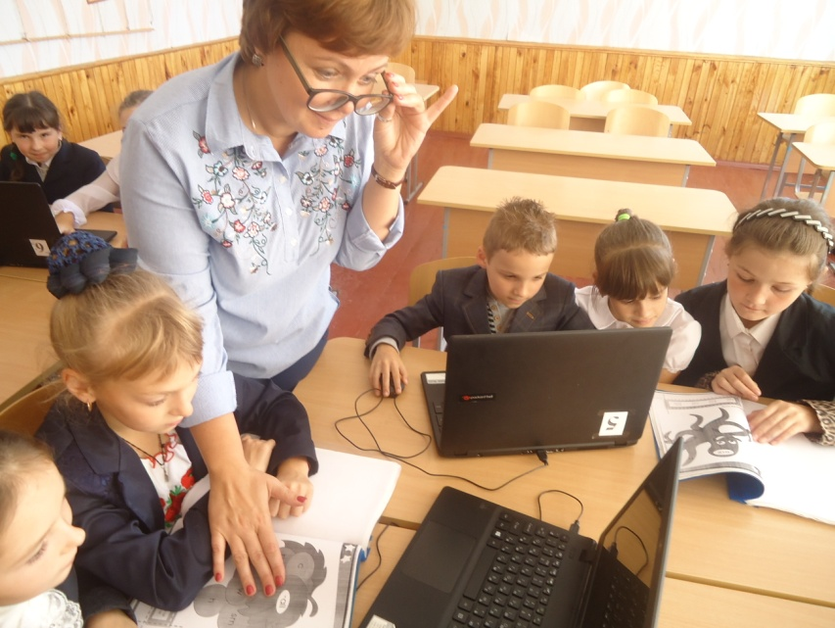

Презентації використовують на різних етапах уроку: актуалізації знань, перевірки домашнього завдання, ознайомлення з новим матеріалом, закріплення, узагальнення та систематизації знань. Вчителі, які систематично використовують презентації, переконалися, що на таких уроках доцільно збільшити час на проведення етапу мотивації, адже завдяки презентації можна збільшити його пізнавальне навантаження. А, як відомо, правильно мотивовані учні легше й з більшою охотою здобувають знання, прагнуть до творчої діяльності.
Використання презентацій

Предмети | Види вправ
Математика | - Усний рахунок  - Математичний диктант  - Робота з геометричним матеріалом  - Тестування  - Логічні вправи
Українська мова | - Зорові диктанти  - Робота з диференційованими тестами  - Вправи на увагу  - Складання опису картин, зображень
Читання | - Різні види словникової роботи  - Розгляд картин, портретів письменників  - Ребуси, кросворди  - Тестування
Природознавство | - Розгляд малюнків, фото, схем, ілюстрацій  - Розв’язування ребусів, кросвордів  - тестування
Образотворче мистецтво  Трудове навчання | - Розгляд картин  - Малюнків  - Обговорення технологічних карт

Але слід пам’ятати, що презентації – це лише інструмент (один із багатьох інших інструментів вчителя на уроці), а тому недоцільно презентацію робити важливішою за урок, штучно «підганяти» весь урок під презентацію.
Крім того, усвоїй діяльності, ми вчителі початкової школи використовуємо низку комп’ютерних програм:
- навчально-інформуючі: енциклопедії, електронні підручники;

- кінофільми;

- контролюючо-тестові програми;

- графічний редактор Paint; (Робота з графічним редактором Paint сприяє розвитку просторової уяви дітей, моторики, координації рухів, уваги. Крім того, забезпечуються міжпредметні зв’язки з математикою, природознавством, образотворчим мистецтвом.)

- програма презентацій PowerPoint;

- навчально-ігрові програми;

- електронний навчально-методичний комплекс «Веселий букварик», автор-укладач А.О. Комбарова.

- електронний конструктор – курс «Конструювання на комп’ютері» для учнів 1-4 класів, який є інтегрованим на рівні змісту навчання і має на меті - формування в молодших школярів стійкого інтересу до навчання. Він містить кілька модулів з різних предметних галузей:
•логіка:
- властивості, порівняння, класифікація об'єктів;
- пошук закономірностей та доповнення малюнка;
•комбінаторика:
- завдання на розфарбовування;
- числові квадрати;
•образотворче мистецтво:
- тематичне малювання;
- геометричні орнаменти;
•математичні задачі:
- периметр і площа багатокутника;
- конструювання багатокутників;
- задачі із «сірниками»;
- задачі про «паркети»;
•моделювання навколишнього світу:
- силуети;

Ми змінили своє оточення так радикально, що тепер повинні змінювати себе, щоб жити в цьому новому оточенні.
Норберт Вінер,
американський вчений, математик

Навчальні комп’ютерні програми

Предмети | Програми | Вік | Види робіт
Українська  мова | «Українська абетка» | 6-7р. | Вивчення пісень, віршів, скоромовок
 | «Бджілка Жу-Жу Чарівна абетка » |  | Навчання абетки
 | «Букварик Котигорошка» | 5 р. | Підготовка до вивчення букваря
 | «Дитячий тренажер грамотності» | Для дітей від 6 до 10 років | Текстові, словникові та малюнкові тренажери
Математика | «Логіка» | 6-10р. | Розвиток пам’яті, мислення, формування вміння порівнювати, аналізувати.
 | «Бджілка Жу-Жу Зачаровані слова » | До 9 років | Ознайомлення з цифрами та числами, арифметичними діями
 | «Петрик. Канікули в бабусі» | 7-9 р. | Розвиток логічного мислення, засвоєння табличного множення
 | «Петрик. Загадкові острови» | 8-11 р. | Ознайомлення з одиницями вимірювання, розв’язування текстових задач, ази геометрії

Але не тільки електронні диски з готовим для роботи матеріалом використовують вчителі Коростенської міської гімназії №7початкових класів в роботі. Наш педагогічний колектив здійснює дослідницько-експериментальну роботу за проектом «Міксіке»(miksike.net.ua)

«Міксіке» - освітнє онлайн середовище надає можливість вчителям, учням і батькам створювати та використовувати власні навчальні онлайн матеріали, а також використовувати онлайн-колекцію навчальних матеріалів, яку спільними зусиллями створили педагоги-учасники проекту. Також освітнє онлайн середовище Міксіке дозволяє організовувати та проводити навчальні змагання серед учнів школи. Ми створюємо власну колекцію дидактичного матеріалу, який дає можливість учням вивчати нові терміни і поняття, перевірити свій рівень знань у цікавий для них спосіб. В основу кожної вправи покладено змагання, як елемент спільної роботи учнів, який, як правило, перетворює навчання на захоплюючий процес. На сьогодні для створення і використання вчителям доступні сім видів вправ:
- «Варіанти»
- «Слова»
- «Ілюстрації»
- «Букви»
- «Живі літери»
- «Сортувальник»
Кожен ініціативний вчитель може реалізувати свої креативні ідеї, долучившись до співпраці в цьому онлайн середовищі.
Для створення тестів ми використовуємо як тестовий, так і табличний редактор (програма MyTesthttp://mytest.klyaksa.net)
MyTest - система програм для створення та проведення комп`ютерного тестування, збору і аналізу їх результатів. Електронні варіанти особливо привабливі, оскільки дозволяють отримати результати відразу по завершенні тесту.

Створення тестів за допомогою програми MyTest
Види завдань:
- Вибір однієї відповіді

- Вибір декількох відповідей

- Місце на зображенні

- Вказівка істинності або хибності тверджень

- Введення числа з клавіатури

- Рахування

- Співставлення

У вчителя початкових класів є можливість працювати в онлайн сервісі, який пропонує розробляти ребуси.Генератор ребусів(http:// rebus1.com/u)
Ребуси допоможуть нудний навчальний матеріал перетворити на яскравий, привабливий і у дітей активізується мислення, уява.

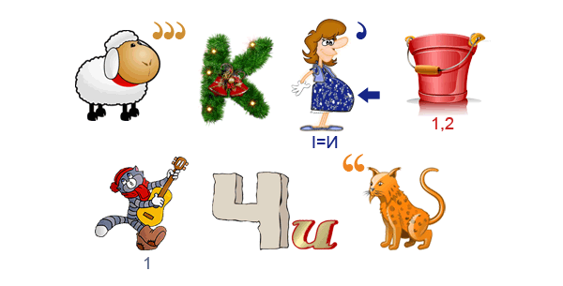

Інтелект-карти, які раніше створювались на папері (оригінальний спосіб) сьогодні маємо можливість будувати за допомогою програмного забезпечення.

Застосовувати метод інтелект-карт (mindmapping) у початковій школі стали у 70-80-х роках минулого століття у Великій Британії. Сама назва інноваційного педагогічного інструменту є спробою перекладу словосполучення «MindMaps», котре використовував у своїх бестселерах її творець — британський психолог Тоні Бьюзен.

Інтелект-карти - це метод графічного вираження процесів сприйняття, обробки і запам'ятовування інформації, творчих завдань, інструмент розвитку пам'яті і мислення. Інтелект-карти мають такі властивості:
Наочність. Всю проблему з її численними сторонами можна окинути одним поглядом.
Привабливість. Хороша інтелект-карта має свою естетику, її розглядати не тільки цікаво, але й приємно.
Запам'ятовуваність. Завдяки роботі обох півкуль мозку, використанню образів і кольору інтелект-карта легко запам'ятовується.
Своєчасність. Інтелект-карта допомагає виявити брак інформації і зрозуміти, якої інформації не вистачає.
Творчість. Інтелект-карта стимулює творчість, допомагає знайти нестандартні шляхи вирішення завдання.
Можливість перегляду. Перегляд інтелект-карт через деякий час допомагає засвоїти картину вцілому, запам'ятати її, а також побачити нові ідеї.

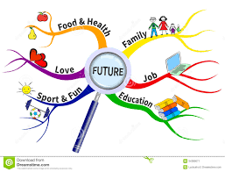

Весь матеріал можна викласти у вигляді схеми, де додають посилання, вставляють відео, аудіо тощо.
Прекрасний сервіс для цього Інтелект карти mindomo(https://www.mindomo.com/ru/mindmap/_=_)
Працюючи з цими інформаційними програмами наші діти від тепер можуть сміливо сказати: «За цей час ми навчилися працювати в чотирьох програмах:
OffiseWord Ми вміємо друкувати, виділяти орфограми, виправляти помилки, вставляти пропущені букви та слова, змінювати шрифт, розмір, та колір літер, редагувати текст.
Power Point З задоволенням працюємо з презентаціями, адаптуємо вже готові, навіть створюємо власні. Любимо працювати на електронних тренажерах.
Paint Ми дуже любимо малювати і досить швидко опанували програму. Ми залюбки беремо участь в конкурсах малюнків і навіть були відзначені цінними подарунками та сертифікатом на безкоштовне створення сайту.
e-Learning Class – наша улюблена програма, яка дозволяє нам працювати в групах, демонструвати свої роботи однокласникам та бачити їхню роботу, швидко отримувати файли та презентації. Але найулюбленіша функція програми – Екзамени та тести.
Іnternet Тепер ми досить вільно орієнтуємося в Інтернеті, що дає нам можливість вести пошукову роботу, а також здійснювати Інтернет - подорожі та користуватись електронними енциклопедіями. Крім того, ми маємо можливість спілкуватись один з одним, бо створили електронні скриньки.
Для нас комп`ютер – не розкіш, а необхідність. »

Діяльність вчителя та учня під час формування інформаційної компетентності

Діяльність учителя | Діяльність учня
Пропонує завдання, які передбачають пошук альтернативних джерел інформації | Знаходить інформацію в різних джерелах
Консультує з питань тематики робіт і пошуку інформації | Виділяє необхідне з маси інформації. Упорядковує свої знання.
Навчає осмислено збирати інформацію, складаючи план, тези, конспекти тощо. | Вміє використовувати нові інформаційні технології і швидко адаптуватися до змін.
Стимулює критичне оцінювання інформації. | Критично оцінює інформацію.

Завдяки використанню ІКТ навчальне середовище можна доповнити відео, звуком, анімацією. Введення цих технологій сприяє раціоналізації розумової і практичної роботи молодших школярів, запам’ятовуванню і відтворенню навчального матеріалу, посилюється мотивація їхньої пізнавальної діяльності, підвищується інтерес до навчання, що допомагає активніше і ефективніше сприймати нову інформацію, розвиває пізнавальні інтереси молодших школярів. Тим більше, що вони вже готові до роботи з ІКТ: знають, що таке комп’ютер, здебільшого вміють ним користуватись, у них відсутній психологічний бар’єр: діти не бояться, що зламається машина, бракуватиме знань упоратися з нею тощо.

Учителеві застосування ІКТ дозволяє економити час і максимально ефективно виконувати повсякденні справи і обов’язки,як фахівцеві:
- готуватися до уроків (складати конспекти, добирати дидактичні матеріали), батьківських зборів, виховних годин, різноманітних виступів на педрадах, засіданнях МО, семінарах;
- оформлювати документацію;
- в оперативному режимі відстежувати результати навчальної діяльності учнів;
- налагоджувати спілкування з батьками своїх учнів;
- обмінюватися з колегами досвідом роботи, власними методичними надбаннями;
- обговорювати з ними актуальні питання навчання і виховання школярів;
- швидко отримувати і систематизувати потрібну інформацію.

Використання сучасних інформаційно-комп’ютерних технологій у навчанні відповідає соціальним і психологічним особливостям молодших школярів, дозволяє внести кардинально нове у звичайні форми роботи вчителя, сприяє цікавому,всебічному розкриттю, зрозумілішому поданню складного навчального матеріалу, а також полегшує роботу вчителя, навчання дітей робить цікавішим і ефективнішим. Тому впровадження їх у навчально-виховний процес початкової школи є доцільним і перспективним.
Переконані, що використання інформаційно-комунікаційних технологій в початковій школі- це не просто нове віяння часу, а необхідність і пошук нового сенсу уроку.
“Технології – це всього лише інструмент” Білл Гейтс

